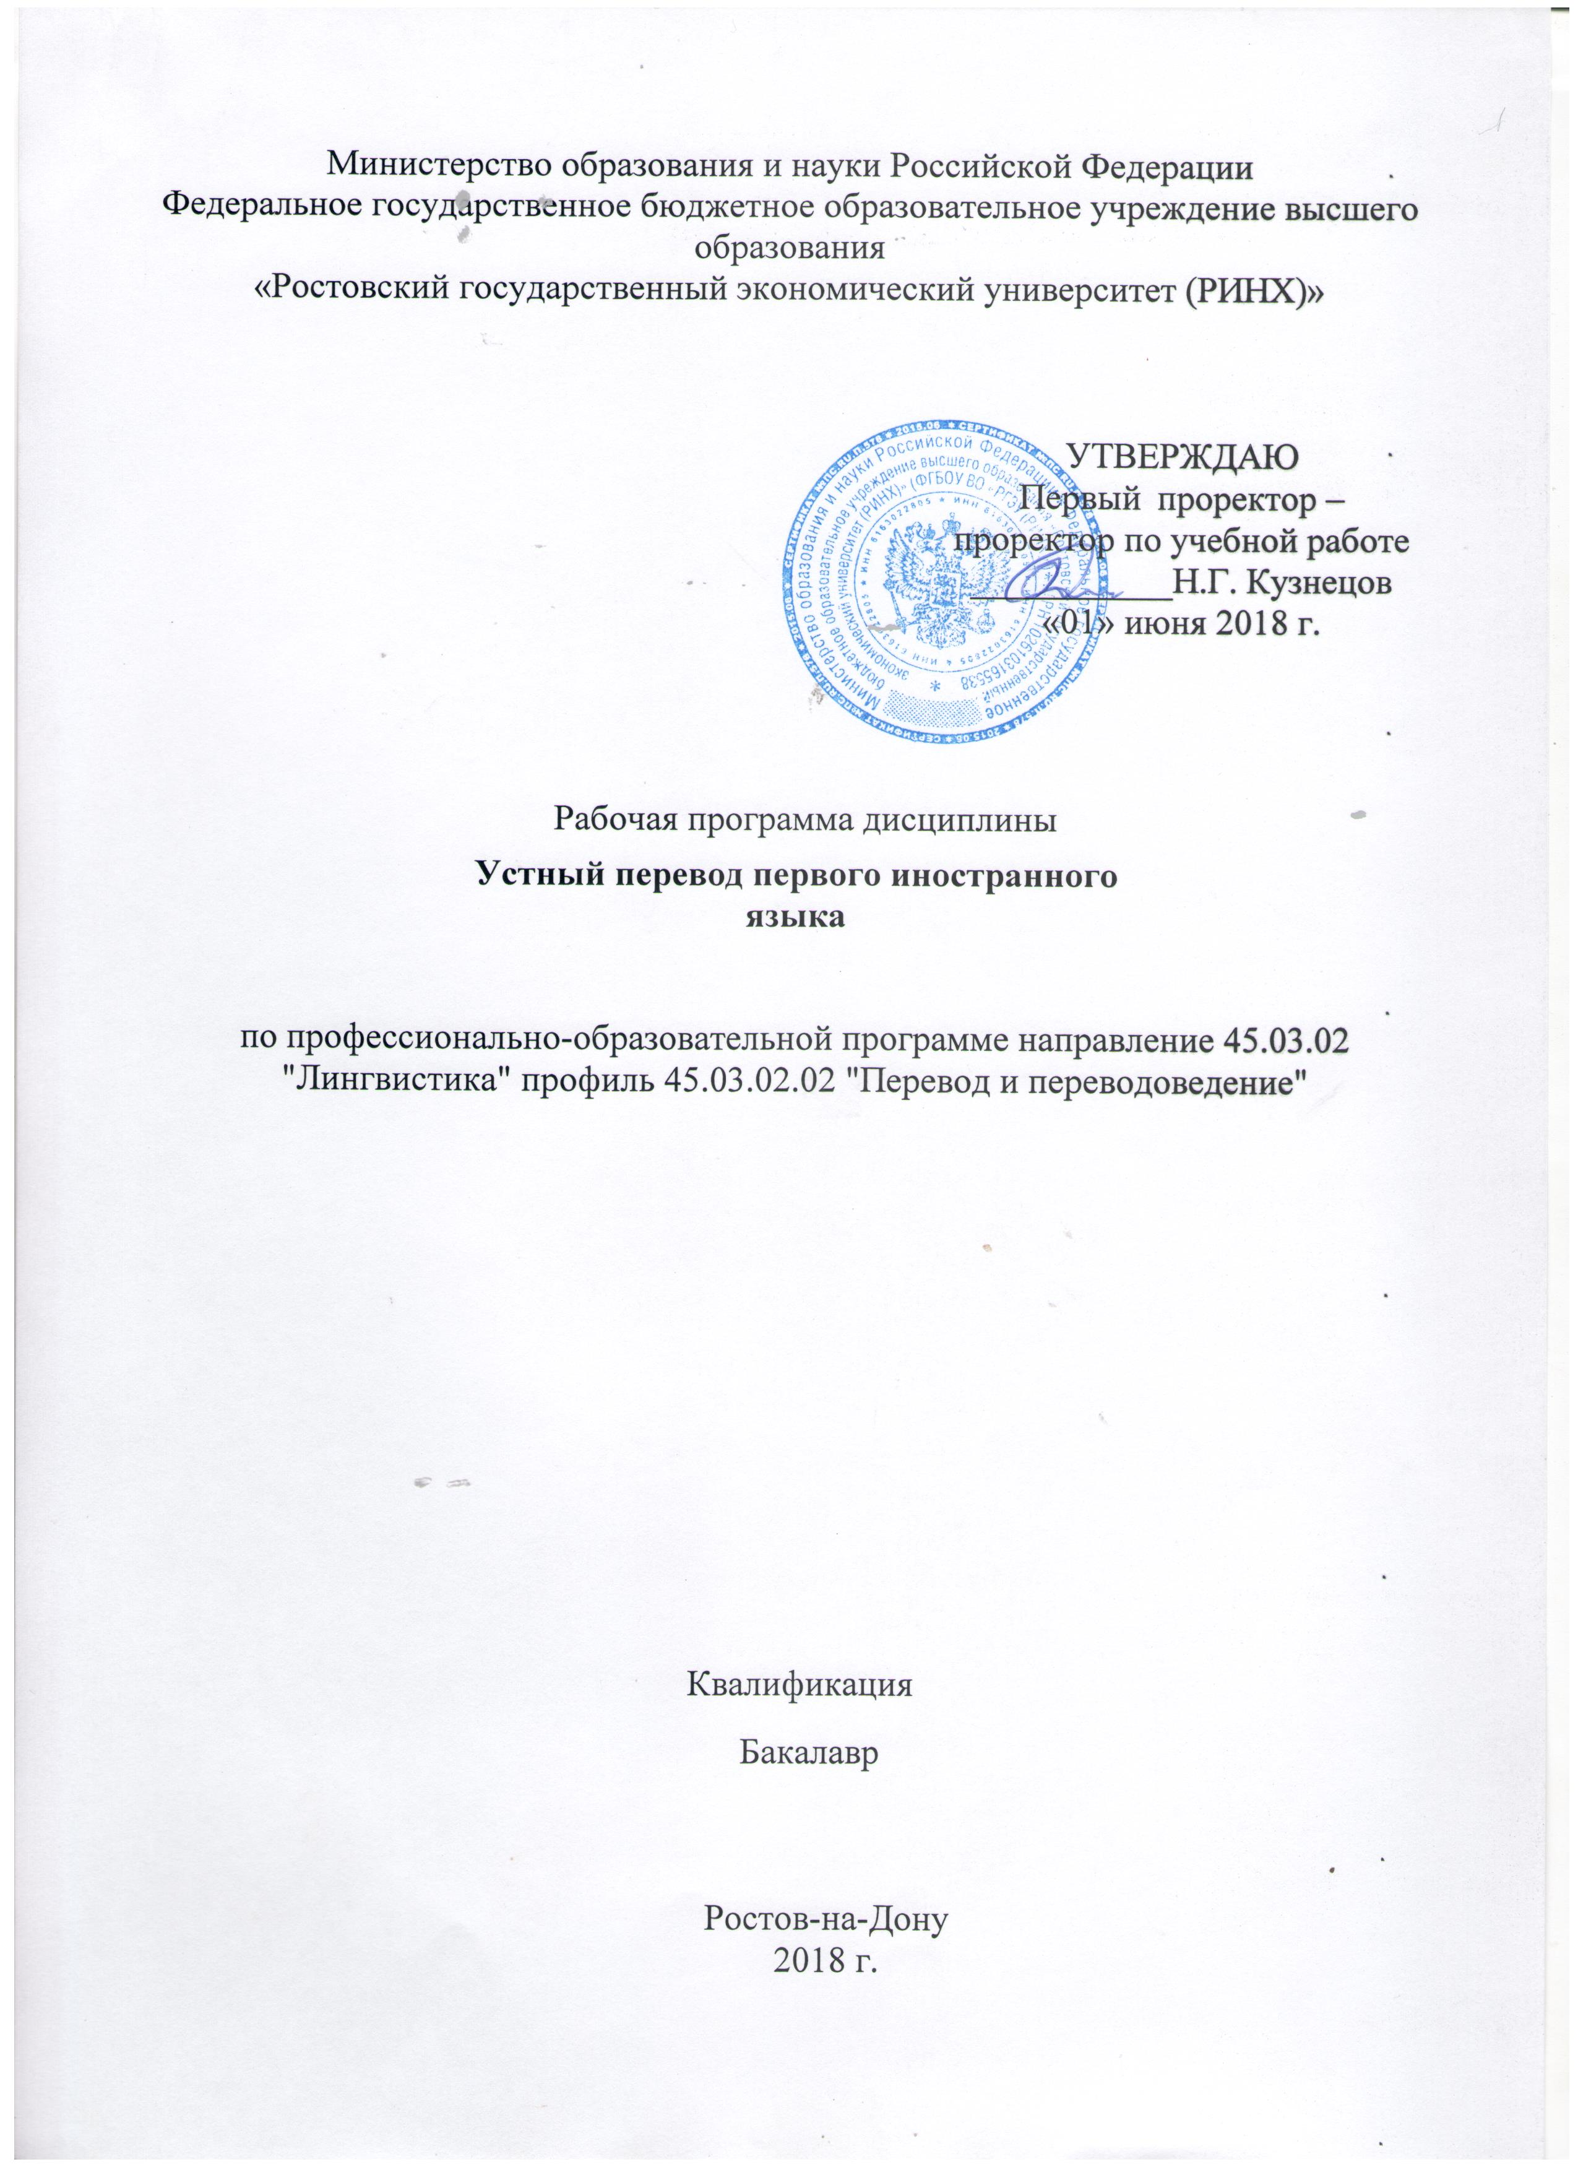

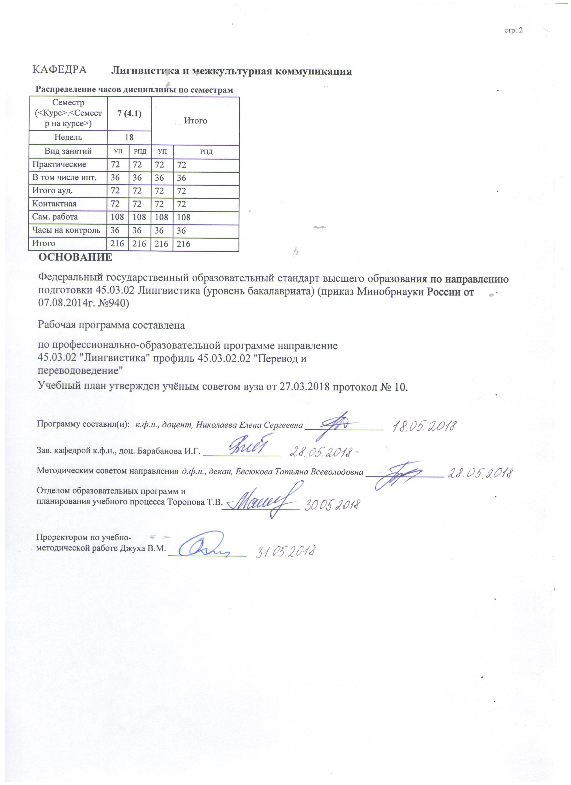

|  |  |  |  |  |  |  |  |  |  |  |  |
| --- | --- | --- | --- | --- | --- | --- | --- | --- | --- | --- | --- |
|  |  |  |  |  |  |  |  |  |  |  | стр. 3 |
|  |  |  |  |  |  |  |  |  |  |  |  |
|  | | | | | | | | | | | |
|  |  |  |  |  |  |  |  |  |  |  |  |
|  | | | | | | | | | | | |
|  |  |  |  |  |  |  |  |  |  |  |  |
|  |  |  |  |  |  | **Визирование РПД для исполнения в очередном учебном году** | | | |  |  |
|  |  |  |  |  |  |  |  |  |  |  |  |
|  | Отдел образовательных программ и планирования учебного процесса Торопова Т.В. | | | | | | |  |  |  |  |
|  |  | | | | *_________________* | | | | | | |
|  |  | | | Рабочая программа пересмотрена, обсуждена и одобрена для  исполнения в 2019-2020 учебном году на заседании | | | |
|  | кафедры | | | | | | | |  | | |
|  |
|  |  | **Лигнвистика и межкультурная коммуникация** | | | | | | | | | |
|  |  | | | | | | |  |  |  |
|  |  |  |  |  |  |  |  |  |  |  |  |
|  | Зав. кафедрой к.ф.н., доц. Барабанова И.Г. _________________ | | | | | | | | | | |
|  | Программу составил (и): | | *к.ф.н., доцент, Николаева Елена Сергеевна _________________* | | | | | | | | |
|  |
|  |  |  |  |  |  |  |  |  |  |  |  |
|  | | | | | | | | | | | |
|  |  |  |  |  |  |  |  |  |  |  |  |
|  | | | | | | | | | | | |
|  |  |  |  |  |  |  |  |  |  |  |  |
|  |  |  |  |  |  | **Визирование РПД для исполнения в очередном учебном году** | | | |  |  |
|  |  |  |  |  |  |  |  |  |  |  |  |
|  | Отдел образовательных программ и планирования учебного процесса Торопова Т.В. | | | | | | |  |  |  |  |
|  | Рабочая программа пересмотрена, обсуждена и одобрена для  исполнения в 2020-2021 учебном году на заседании | | | | | | | | | | |
|  | кафедры | | | | | | | |  | | |
|  |  | **Лигнвистика и межкультурная коммуникация** | | | | | | | | | |
|  |  | | | | | | |  |  |  |
|  | Зав. кафедрой к.ф.н., доц. Барабанова И.Г. _________________ | | | | | | | | | | |
|  | Программу составил (и): | | | *к.ф.н., доцент, Николаева Елена Сергеевна _________________* | | | | | | | |
|  |  |  |  |  |  |  |  |  |  |  |  |
|  | | | | | | | | | | | |
|  |  |  |  |  |  |  |  |  |  |  |  |
|  | | | | | | | | | | | |
|  |  |  |  |  |  |  |  |  |  |  |  |
|  |  |  |  |  |  | **Визирование РПД для исполнения в очередном учебном году** | | | |  |  |
|  | Отдел образовательных программ и планирования учебного процесса Торопова Т.В. | | | | | | |  |  |  |  |
|  | Рабочая программа пересмотрена, обсуждена и одобрена для  исполнения в 2021-2022 учебном году на заседании | | | | | | | | | | |
|  | кафедры | | | | | | | |  | | |
|  |  | **Лигнвистика и межкультурная коммуникация** | | | | | | | | | |
|  |  | | | | | | |  |  |  |
|  | Зав. кафедрой к.ф.н., доц. Барабанова И.Г. _________________ | | | | | | | | | | |
|  | Программу составил (и): | | | *к.ф.н., доцент, Николаева Елена Сергеевна _________________* | | | | | | | |
|  |  |  |  |  |  |  |  |  |  |  |  |
|  | | | | | | | | | | | |
|  |  |  |  |  |  |  |  |  |  |  |  |
|  | | | | | | | | | | | |
|  |  |  |  |  |  |  |  |  |  |  |  |
|  |  |  |  |  |  | **Визирование РПД для исполнения в очередном учебном году** | | | |  |  |
|  | Отдел образовательных программ и планирования учебного процесса Торопова Т.В. | | | | | | |  |  |  |  |
|  | Рабочая программа пересмотрена, обсуждена и одобрена для  исполнения в 2022-2023 учебном году на заседании | | | | | | | | | | |
|  | кафедры | | | | | | | |  | | |
|  |  | **Лигнвистика и межкультурная коммуникация** | | | | | | | | | |
|  |  | | | | | | |  |  |  |
|  |  |  |  |  |  |  |  |  |  |  |  |
|  | Зав. кафедрой к.ф.н., доц. Барабанова И.Г. _________________ | | | | | | | | | | |
|  | Программу составил (и): | | | *к.ф.н., доцент, Николаева Елена Сергеевна _________________* | | | | | | | |
|  |  | | | | | | | | | | |

|  |  |  |  |  |  |
| --- | --- | --- | --- | --- | --- |
| УП: 45.03.02.02_1.plx | | | |  | стр. 4 |
| **1. ЦЕЛИ ОСВОЕНИЯ ДИСЦИПЛИНЫ** | | | | | |
| 1.1 | | Цели: формирование навыков устного перевода с английского языка на русский; формировании навыков устного перевода с русского языка на английский язык. | | | |
| 1.2 | | Задачи: развить умение осуществлять устный перевод текстов разной степени трудности; развить умение правильно оформлять текст перевода в соответствии с нормами, узусом и типологией текстов на языке перевода; углубить и расширить культурный фонд знаний студентов; развить умение объяснять стилистические особенности текста и способы их перевода. | | | |
|  |  |  |  |  |  |
| **2. МЕСТО ДИСЦИПЛИНЫ В СТРУКТУРЕ ОБРАЗОВАТЕЛЬНОЙ ПРОГРАММЫ** | | | | | |
| Цикл (раздел) ООП: | | | Б1.Б | | |
| **2.1** | | **Требования к предварительной подготовке обучающегося:** | | | |
| 2.1.1 | | Необходимыми условиями для успешного освоения дисциплины являются навыки, знания и умения, полученные в результате изучения дисциплин: | | | |
| 2.1.2 | | Практический курс первого иностранного языка | | | |
| 2.1.3 | | Теория перевода | | | |
| 2.1.4 | | Теория перевода первого иностранного языка | | | |
| 2.1.5 | | Лексикология | | | |
| **2.2** | | **Дисциплины и практики, для которых освоение данной дисциплины (модуля) необходимо как предшествующее:** | | | |
| 2.2.1 | | Перевод деловой коммуникации | | | |
| 2.2.2 | | Перевод профессиональной коммуникации | | | |
| 2.2.3 | | Преддипломная | | | |
|  |  |  |  |  |  |
| **3. ТРЕБОВАНИЯ К РЕЗУЛЬТАТАМ ОСВОЕНИЯ ДИСЦИПЛИНЫ** | | | | | |
| **ОПК-10: способностью использовать этикетные формулы в устной и письменной коммуникации** | | | | | |
| **Знать:** | | | | | |
|  | коммуникативные средства речевого общения. | | | | |
|  |  |  |  |  |  |
| **Уметь:** | | | | | |
|  | применять этикетные средства общения в ситуации перевода; строить свою речь в соответствии с языковыми и коммуникативными нормами языка. | | | | |
| **Владеть:** | | | | | |
|  | навыками использования этикетных средств речи с учетом жанровых особенностей переводимых текстов. | | | | |
|  |  |  |  |  |  |
| **ПК-12: способностью осуществлять устный последовательный перевод и устный перевод с листа с соблюдением норм лексической эквивалентности, соблюдением грамматических, синтаксических и стилистических норм текста перевода и темпоральных характеристик исходного текста** | | | | | |
| **Знать:** | | | | | |
|  | основы устного последовательного перевода | | | | |
|  |  |  |  |  |  |
| **Уметь:** | | | | | |
|  | осуществлять подготовку к выполнению устного перевода, включая ориентированный поиск информации в справочной, специальной литературе и компьютерных сетях | | | | |
| **Владеть:** | | | | | |
|  | способностью воспринимать на слух аутентичную речь в естественном для носителей языка темпе, независимо от особенностей произношения и канала речи (от живого голоса до аудио- и видеозаписи) | | | | |
| **ПК-13: владением основами системы сокращенной переводческой записи при выполнении устного последовательного перевода** | | | | | |
| **Знать:** | | | | | |
|  | основы сокращенной переводческой записи при выполнении устного последовательного перевода | | | | |
|  |  |  |  |  |  |
| **Уметь:** | | | | | |
|  | выделять в исходном сообщении информацию, подлежащую записи | | | | |
|  |  |  |  |  |  |
| **Владеть:** | | | | | |
|  | опытом применения сокращенной переводческой записи при выполнении устного последовательного перевода | | | | |
|  |  |  |  |  |  |
| **ПК-14: владением этикой устного перевода** | | | | | |

|  |  |  |  |  |  |  |  |  |  |  |
| --- | --- | --- | --- | --- | --- | --- | --- | --- | --- | --- |
| УП: 45.03.02.02_1.plx | | | |  |  |  |  |  |  | стр. 5 |
| **Знать:** | | | | | | | | | | |
|  | принципы профессиональной этики и служебного этикета | | | | | | | | | |
|  |  |  |  |  |  |  |  |  |  |  |
| **Уметь:** | | | | | | | | | | |
|  | адаптировать формулы речевого этикета к требованиям языка перевода в соответствии с ситуацией перевода | | | | | | | | | |
|  |  |  |  |  |  |  |  |  |  |  |
| **Владеть:** | | | | | | | | | | |
|  | опытом принятия решений в соответствии с нормами профессиональной этики | | | | | | | | | |
|  |  |  |  |  |  |  |  |  |  |  |
| **ПК-15: владением международным этикетом и правилами поведения переводчика в различных ситуациях устного перевода (сопровождение туристической группы, обеспечение деловых переговоров, обеспечение переговоров официальных делегаций)** | | | | | | | | | | |
| **Знать:** | | | | | | | | | | |
|  | основы этикета устного общения | | | | | | | | | |
|  |  |  |  |  |  |  |  |  |  |  |
| **Уметь:** | | | | | | | | | | |
|  | корректно строить высказывание в ситуации общения в соответствии с грамматическими, лексическими и фонетическими нормами для осуществления устного последовательного перевода и устного перевода с листа | | | | | | | | | |
| **Владеть:** | | | | | | | | | | |
|  | этикетными формулами в устной коммуникации, навыками устного последовательного и перевода с листа | | | | | | | | | |
|  |  |  |  |  |  |  |  |  |  |  |
| **4. СТРУКТУРА И СОДЕРЖАНИЕ ДИСЦИПЛИНЫ (МОДУЛЯ)** | | | | | | | | | | |
| **Код занятия** | | **Наименование разделов и тем /вид занятия/** | **Семестр / Курс** | | **Часов** | **Компетен-**  **ции** | **Литература** | **Интре ракт.** | **Примечание** | |
|  | | **Раздел 1. Основы теории и практики последовательного перевода** |  | |  |  |  |  |  | |
| 1.1 | | Устный перевод, его особенности и типы. Основные этапы истории устного перевода. Характеристики и особенности профессионального устного перевода. /Пр/ | 7 | | 4 | ОПК-10 ПК -12 ПК-13 ПК-14 ПК- 15 | Л1.1 Л1.2 Л1.3 Л1.4 Л2.1 Л2.2 Л2.3 Л2.4 Л3.1  Э1 | 2 |  | |
| 1.2 | | Понятие ситуации перевода. Влияние ситуации перевода на процесс перевода. Выработка общей стратегии устного перевода на основе ситуации перевода.  /Ср/ | 7 | | 10 | ОПК-10 ПК -12 ПК-13 ПК-14 ПК- 15 | Л1.1 Л1.2 Л1.3 Л1.4 Л2.1 Л2.2 Л2.3 Л2.4 Л3.1  Э1 | 0 |  | |
| 1.3 | | Выполнение предпереводческого анализа различных ситуаций перевода. Перевод переговоров. Перевод публичных выступлений.  /Пр/ | 7 | | 6 | ОПК-10 ПК -12 ПК-13 ПК-14 ПК- 15 | Л1.1 Л1.2 Л1.3 Л1.4 Л2.1 Л2.2 Л2.3 Л2.4 Л3.1 | 3 |  | |
| 1.4 | | Перевод интервью. Работа гида- переводчика. Перевод конференций.  /Ср/ | 7 | | 10 | ОПК-10 ПК -12 ПК-13 ПК-14 ПК- 15 | Л1.1 Л1.2 Л1.3 Л1.4 Л2.1 Л2.2 Л2.3 Л2.4 Л3.1  Э1 | 0 |  | |
| 1.5 | | Работа со словарями, справочниками, банками данных и другими источниками информации при подготовке к устному переводу; составление глоссария по теме устного перевода /Пр/ | 7 | | 6 | ОПК-10 ПК -12 ПК-13 ПК-14 ПК- 15 | Л1.1 Л1.2 Л1.3 Л1.4 Л2.1 Л2.2 Л2.3 Л2.4 Л3.1  Э1 | 3 |  | |

|  |  |  |  |  |  |  |  |  |  |
| --- | --- | --- | --- | --- | --- | --- | --- | --- | --- |
| УП: 45.03.02.02_1.plx | | |  |  |  |  |  |  | стр. 6 |
| 1.6 | Составление перечня информационных источников, в которых будет осуществляться поиск информации для подготовки к устному переводу по проекту заданной тематики. Поиск лексических единиц, необходимых для подготовки к устному переводу, в вышеуказанных источниках (электронных).  /Ср/ | 7 | | 10 | ОПК-10 ПК -12 ПК-13 ПК-14 ПК- 15 | Л1.1 Л1.2 Л1.3 Л1.4 Л2.1 Л2.2 Л2.3 Л2.4 Л3.1  Э1 | 0 |  | |
|  | **Раздел 2. Устный абзацно-фразовый перевод** |  | |  |  |  |  |  | |
| 2.1 | Основные приемы абзацно-фразового перевода; определение оптимальной для конкретного переводчика сегментации исходного текста /Пр/ | 7 | | 8 | ОПК-10 ПК -12 ПК-13 ПК-14 ПК- 15 | Л1.1 Л1.2 Л1.3 Л1.4 Л2.1 Л2.2 Л2.3 Л2.4 Л3.1  Э1 | 4 |  | |
| 2.2 | Соблюдение поведенческих норм при устном переводе; преодоление основных грамматических и лексико- грамматических трудностей перевода /Ср/ | 7 | | 10 | ОПК-10 ПК -12 ПК-13 ПК-14 ПК- 15 | Л1.1 Л1.2 Л1.3 Л1.4 Л2.1 Л2.2 Л2.3 Л2.4 Л3.1  Э1 | 0 |  | |
| 2.3 | Особенности перевода текстов разных стилей и жанров в различных ситуациях перевода (конференции, интервью, переговоры, экскурсии и т.д.). /Пр/ | 7 | | 8 | ОПК-10 ПК -12 ПК-13 ПК-14 ПК- 15 | Л1.1 Л1.2 Л1.3 Л1.4 Л2.1 Л2.2 Л2.3 Л2.4 Л3.1  Э1 | 4 |  | |
| 2.4 | Ознакомление с основными приемами устного последовательного перевода; формирование умений переводческой скорописи /Ср/ | 7 | | 12 | ОПК-10 ПК -12 ПК-13 ПК-14 ПК- 15 | Л1.1 Л1.2 Л1.3 Л1.4 Л2.1 Л2.2 Л2.3 Л2.4 Л3.1  Э1 | 0 |  | |
| 2.5 | Ознакомление с основными приемами устного перевода с листа; формирование умений преодоления основных грамматических и лексико- грамматических трудностей перевода; рассмотрение особенностей перевода текстов разной тематики. /Пр/ | 7 | | 8 | ОПК-10 ПК -12 ПК-13 ПК-14 ПК- 15 | Л1.1 Л1.2 Л1.3 Л1.4 Л2.1 Л2.2 Л2.3 Л2.4 Л3.1  Э1 | 4 |  | |
|  | **Раздел 3. Специфика устных жанров** |  | |  |  |  |  |  | |
| 3.1 | Тренировка переключения на другой язык, перевод топонимов, антропонимов /Пр/ | 7 | | 4 | ОПК-10 ПК -12 ПК-13 ПК-14 ПК- 15 | Л1.1 Л1.2 Л1.3 Л1.4 Л2.1 Л2.2 Л2.3 Л2.4 Л3.1 | 2 |  | |
| 3.2 | Передача в переводе имен собственных, общественно-политических и экономических терминов, безэквивалентной лексики. /Ср/ | 7 | | 10 | ОПК-10 ПК -12 ПК-13 ПК-14 ПК- 15 | Л1.1 Л1.2 Л1.3 Л1.4 Л2.1 Л2.2 Л2.3 Л2.4 Л3.1  Э1 | 0 |  | |
| 3.3 | Лексико-семантические модификации в устном переводе. Сужение, расширение. /Пр/ | 7 | | 4 | ОПК-10 ПК -12 ПК-13 ПК-14 ПК- 15 | Л1.1 Л1.2 Л1.3 Л1.4 Л2.1 Л2.2 Л2.3 Л2.4 Л3.1  Э1 | 2 |  | |

|  |  |  |  |  |  |  |  |  |  |
| --- | --- | --- | --- | --- | --- | --- | --- | --- | --- |
| УП: 45.03.02.02_1.plx | | |  |  |  |  |  |  | стр. 7 |
| 3.4 | Перевод газетных и научно-популярных текстов на тему "Проблемы современного мира". Происшествия. Стихийные бедствия. Природные катаклизмы. Проблемы терроризма.  /Ср/ | 7 | | 10 | ОПК-10 ПК -12 ПК-13 ПК-14 ПК- 15 | Л1.1 Л1.2 Л1.3 Л1.4 Л2.1 Л2.2 Л2.3 Л2.4 Л3.1  Э1 | 0 |  | |
| 3.5 | Активный лексический запас переводчика. Наращивание активного запаса соответствий частотной лексики. /Пр/ | 7 | | 4 | ОПК-10 ПК -12 ПК-13 ПК-14 ПК- 15 | Л1.1 Л1.2 Л1.3 Л1.4 Л2.1 Л2.2 Л2.3 Л2.4 Л3.1  Э1 | 2 |  | |
| 3.6 | Лингвоэтнические соответствия. Фразеологизмы и образные клише. Термины общественной жизни и клишированная сочетаемость в этой сфере. /Ср/ | 7 | | 10 | ОПК-10 ПК -12 ПК-13 ПК-14 ПК- 15 | Л1.1 Л1.2 Л1.3 Л1.4 Л2.1 Л2.2 Л2.3 Л2.4 Л3.1  Э1 | 0 |  | |
|  | **Раздел 4. Модуль 4 «Перевод с листа, абзацно-фразовый перевод, переводческая нотация»** |  | |  |  |  |  |  | |
| 4.1 | Текстовые жанры в устном переводе. Устный перевод с листа. /Пр/ | 7 | | 4 | ОПК-10 ПК -12 ПК-13 ПК-14 ПК- 15 | Л1.1 Л1.2 Л1.3 Л1.4 Л2.1 Л2.2 Л2.3 Л2.4 Л3.1  Э1 | 2 |  | |
| 4.2 | Место и роль переводческой скорописи в устном переводе. Возникновение и развитие переводческой скорописи. /Ср/ | 7 | | 10 | ОПК-10 ПК -12 ПК-13 ПК-14 ПК- 15 | Л1.1 Л1.2 Л1.3 Л1.4 Л2.1 Л2.2 Л2.3 Л2.4 Л3.1  Э1 | 0 |  | |
| 4.3 | Общие принципы переводческой скорописи. Составляющие переводческой скорописи. Синтаксис и морфология в переводческой скорописи. Тренировка в использовании скорописи при переводе. /Пр/ | 7 | | 8 | ОПК-10 ПК -12 ПК-13 ПК-14 ПК- 15 | Л1.1 Л1.2 Л1.3 Л1.4 Л2.1 Л2.2 Л2.3 Л2.4 Л3.1  Э1 | 4 |  | |
| 4.4 | Тренировка темпа устного перевода. Выработка активного навыка сочетания транскрипции и перевода.  /Ср/ | 7 | | 8 | ОПК-10 ПК -12 ПК-13 ПК-14 ПК- 15 | Л1.1 Л1.2 Л1.3 Л1.4 Л2.1 Л2.2 Л2.3 Л2.4 Л3.1 | 0 |  | |
| 4.5 | Последовательный перевод кратких информационных сообщений. Последовательный перевод с записью и без межтемных интервью с известными личностями (люди искусства, политики, бизнесмены и др.). /Пр/ | 7 | | 8 | ОПК-10 ПК -12 ПК-13 ПК-14 ПК- 15 | Л1.1 Л1.2 Л1.3 Л1.4 Л2.1 Л2.2 Л2.3 Л2.4 Л3.1  Э1 | 4 |  | |
| 4.6 | Структура, деятельность, основные процедуры ООН, ЕС, ОБСЕ, МВФ, ВТО. Лексические аспекты передачи в переводе антропонимов, эргонимов, терминов. Передача в переводе клише и канцеляризмов. /Ср/ | 7 | | 8 | ОПК-10 ПК -12 ПК-13 ПК-14 ПК- 15 | Л1.1 Л1.2 Л1.3 Л1.4 Л2.1 Л2.2 Л2.3 Л2.4 Л3.1  Э1 | 0 |  | |
| 4.7 | /Экзамен/ | 7 | | 36 | ОПК-10 ПК -12 ПК-13 ПК-14 ПК- 15 | Л1.1 Л1.2 Л1.3 Л1.4 Л2.1 Л2.2 Л2.3 Л2.4 Л3.1  Э1 | 0 |  | |

|  |  |  |  |  |  |  |  |  |  |  |  |
| --- | --- | --- | --- | --- | --- | --- | --- | --- | --- | --- | --- |
| УП: 45.03.02.02_1.plx | | | | | |  | |  | | стр. 8 | |
|  |  | | |  | |  | |  | |  | |
| **5. ФОНД ОЦЕНОЧНЫХ СРЕДСТВ** | | | | | | | | | | | |
| **5.1. Фонд оценочных средств для проведения промежуточной аттестации** | | | | | | | | | | | |
| Вопросы к экзамену:  1. Аналог. Антонимический перевод.  2. Безыквивалентная лексика.  3. Буквальный перевод.  4. Вариантное соответствие.  5. Вероятностное прогнозирование.  6. Вольный перевод.  7. Временные семасиологические связи.  8. Выраженные семасиологические связи.  9. Генерализация понятия.  10. Грамматическая трансформация.  11. Денотат.  12. Доминирующая информация.  13. Единица перевода.  14. Инвариант в переводе.  15. Информационный запас.  16. Квант информации.  17. Конкретизация понятий.  18. Константные семасиологические связи.  19. Лексическая трансформация.  20. Логическое развитие понятий.  21. Метод записи.  22. Метод сегментации текста.  23. Метод смыслового анализа.  24. Метод трансформации исходного текста.  25. Навык переключения. | | | | | | | | | | | |
| **5.2. Фонд оценочных средств для проведения текущего контроля** | | | | | | | | | | | |
| Структура и содержание фонда оценочных средств представлены в Приложении 1 к рабочей программе дисциплины | | | | | | | | | | | |
|  |  | | |  | |  | |  | |  | |
| **6. УЧЕБНО-МЕТОДИЧЕСКОЕ И ИНФОРМАЦИОННОЕ ОБЕСПЕЧЕНИЕ ДИСЦИПЛИНЫ (МОДУЛЯ)** | | | | | | | | | | | |
| **6.1. Рекомендуемая литература** | | | | | | | | | | | |
| **6.1.1. Основная литература** | | | | | | | | | | | |
|  | Авторы, составители | | | Заглавие | | | | Издательство, год | | Колич-во | |
| Л1.1 | Алимов В. В., Артемьева Ю. В. | | | Общественно-политический (общий) перевод: практ. курс пер. | | | | М.: ЛЕНАНД, 2015 | | 20 | |
| Л1.2 | Брандес М. П. | | | Стилистика текста: Теоретический курс: учебник [Электронный ресурс]. - URL:https://biblioclub.ru/index.php? page=book_view_red&book_id=45095 | | | | М.:Прогресс- Традиция, 2004 | | <http://biblioclub.ru/> - неограниченный доступ для зарегистрированных пользователей | |
| Л1.3 | Левицкий Ю.А. | | | Лингвистика текста: [Электронный ресурс]. – URL: http://biblioclub.ru/index.php?page=book&id=241216 | | | | М.; Берлин: Директ-Медиа, 2014 | | <http://biblioclub.ru/> - неограниченный доступ для зарегистрированных пользователей | |
| Л1.4 | Федорова Н. П., Варшавская А. И. | | | Перевод с английского языка: повыш. уровень | | | | М.: Академия, 2007 | | 30 | |
| **6.1.2. Дополнительная литература** | | | | | | | | | | | |
|  | Авторы, составители | | | Заглавие | | | | Издательство, год | | Колич-во | |
| Л2.1 | Аракин В.Д. | | | Очерки по истории английского языка: учебное пособие : [Электронный ресурс]. - URL:[Электронный ресурс]. - URL:http://biblioclub.ru/index.php?page=book&id=142365 | | | | М.:Физматлит, 2007 | | <http://biblioclub.ru/> - неограниченный доступ для зарегистрированных пользователей | |
| Л2.2 | Гуревич В.В. | | | Стилистика английского языка: учебно-методический комплекс [Электронный ресурс]. - URL:https://biblioclub.ru/index.php? page=book_view_red&book_id=93714 | | | | Омск:Омский государственный университет, 2011 | | <http://biblioclub.ru/> - неограниченный доступ для зарегистрированных пользователей | |
| |  |  |  |  | | --- | --- | --- | --- | | УП: 45.03.02.02_1.plx |  |  | стр. 9 | | | | | | | | | | | | |
| Л2.3 | Сдобников В. В. | | | 20 уроков устного перевода: учеб. пособие | | | | М.: АСТ, 2006 | | 50 | |
| Л2.4 | Гуляева И. В., Пасечная Л. А., Снигирева О. М., Щербина В. | | | Практикум по переводу речей и интервью: учебное пособие по устному переводу | | | | Оренбург: ОГУ, 2016 | | <http://biblioclub.ru/> - неограниченный доступ для зарегистрированных пользователей | |
| **6.1.3. Методические разработки** | | | | | | | | | | | |
|  | Авторы, составители | | | Заглавие | | | | Издательство, год | | Колич-во | |
| Л3.1 | Евсюкова Т. В., Барабанова И. Г. | | | Профессионально ориентированный перевод: метод. указания | | | | Ростов н/Д: Изд-во РГЭУ (РИНХ), 2015 | | 95 | |
| **6.2. Перечень ресурсов информационно-телекоммуникационной сети "Интернет"** | | | | | | | | | | | |
| Э1 | | British Council Learn English - www.britishcouncil.com | | | | | | | | | |
| **6.3. Перечень программного обеспечения** | | | | | | | | | | | |
| 6.3.1 | | | Microsoft Office | | | | | | | | |
| **6.4 Перечень информационных справочных систем** | | | | | | | | | | | |
| 6.4.1 | | | Консультант + | | | | | | | | |
|  | |  |  | |  | |  | |  | |  |
| **7. МАТЕРИАЛЬНО-ТЕХНИЧЕСКОЕ ОБЕСПЕЧЕНИЕ ДИСЦИПЛИНЫ (МОДУЛЯ)** | | | | | | | | | | | |
| 7.1 | | | Помещения для проведения всех видов работ, предусмотренных учебным планом, укомплектованы необходимой специализированной учебной мебелью и техническими средствами обучения. | | | | | | | | |
|  | |  |  | |  | |  | |  | |  |
| **8. МЕТОДИЧЕСТКИЕ УКАЗАНИЯ ДЛЯ ОБУЧАЮЩИХСЯ ПО ОСВОЕНИЮ ДИСЦИПЛИНЫ (МОДУЛЯ)** | | | | | | | | | | | |
| Методические указания по освоению дисциплины представлены в Приложении 2 к рабочей программе дисциплины. | | | | | | | | | | | |

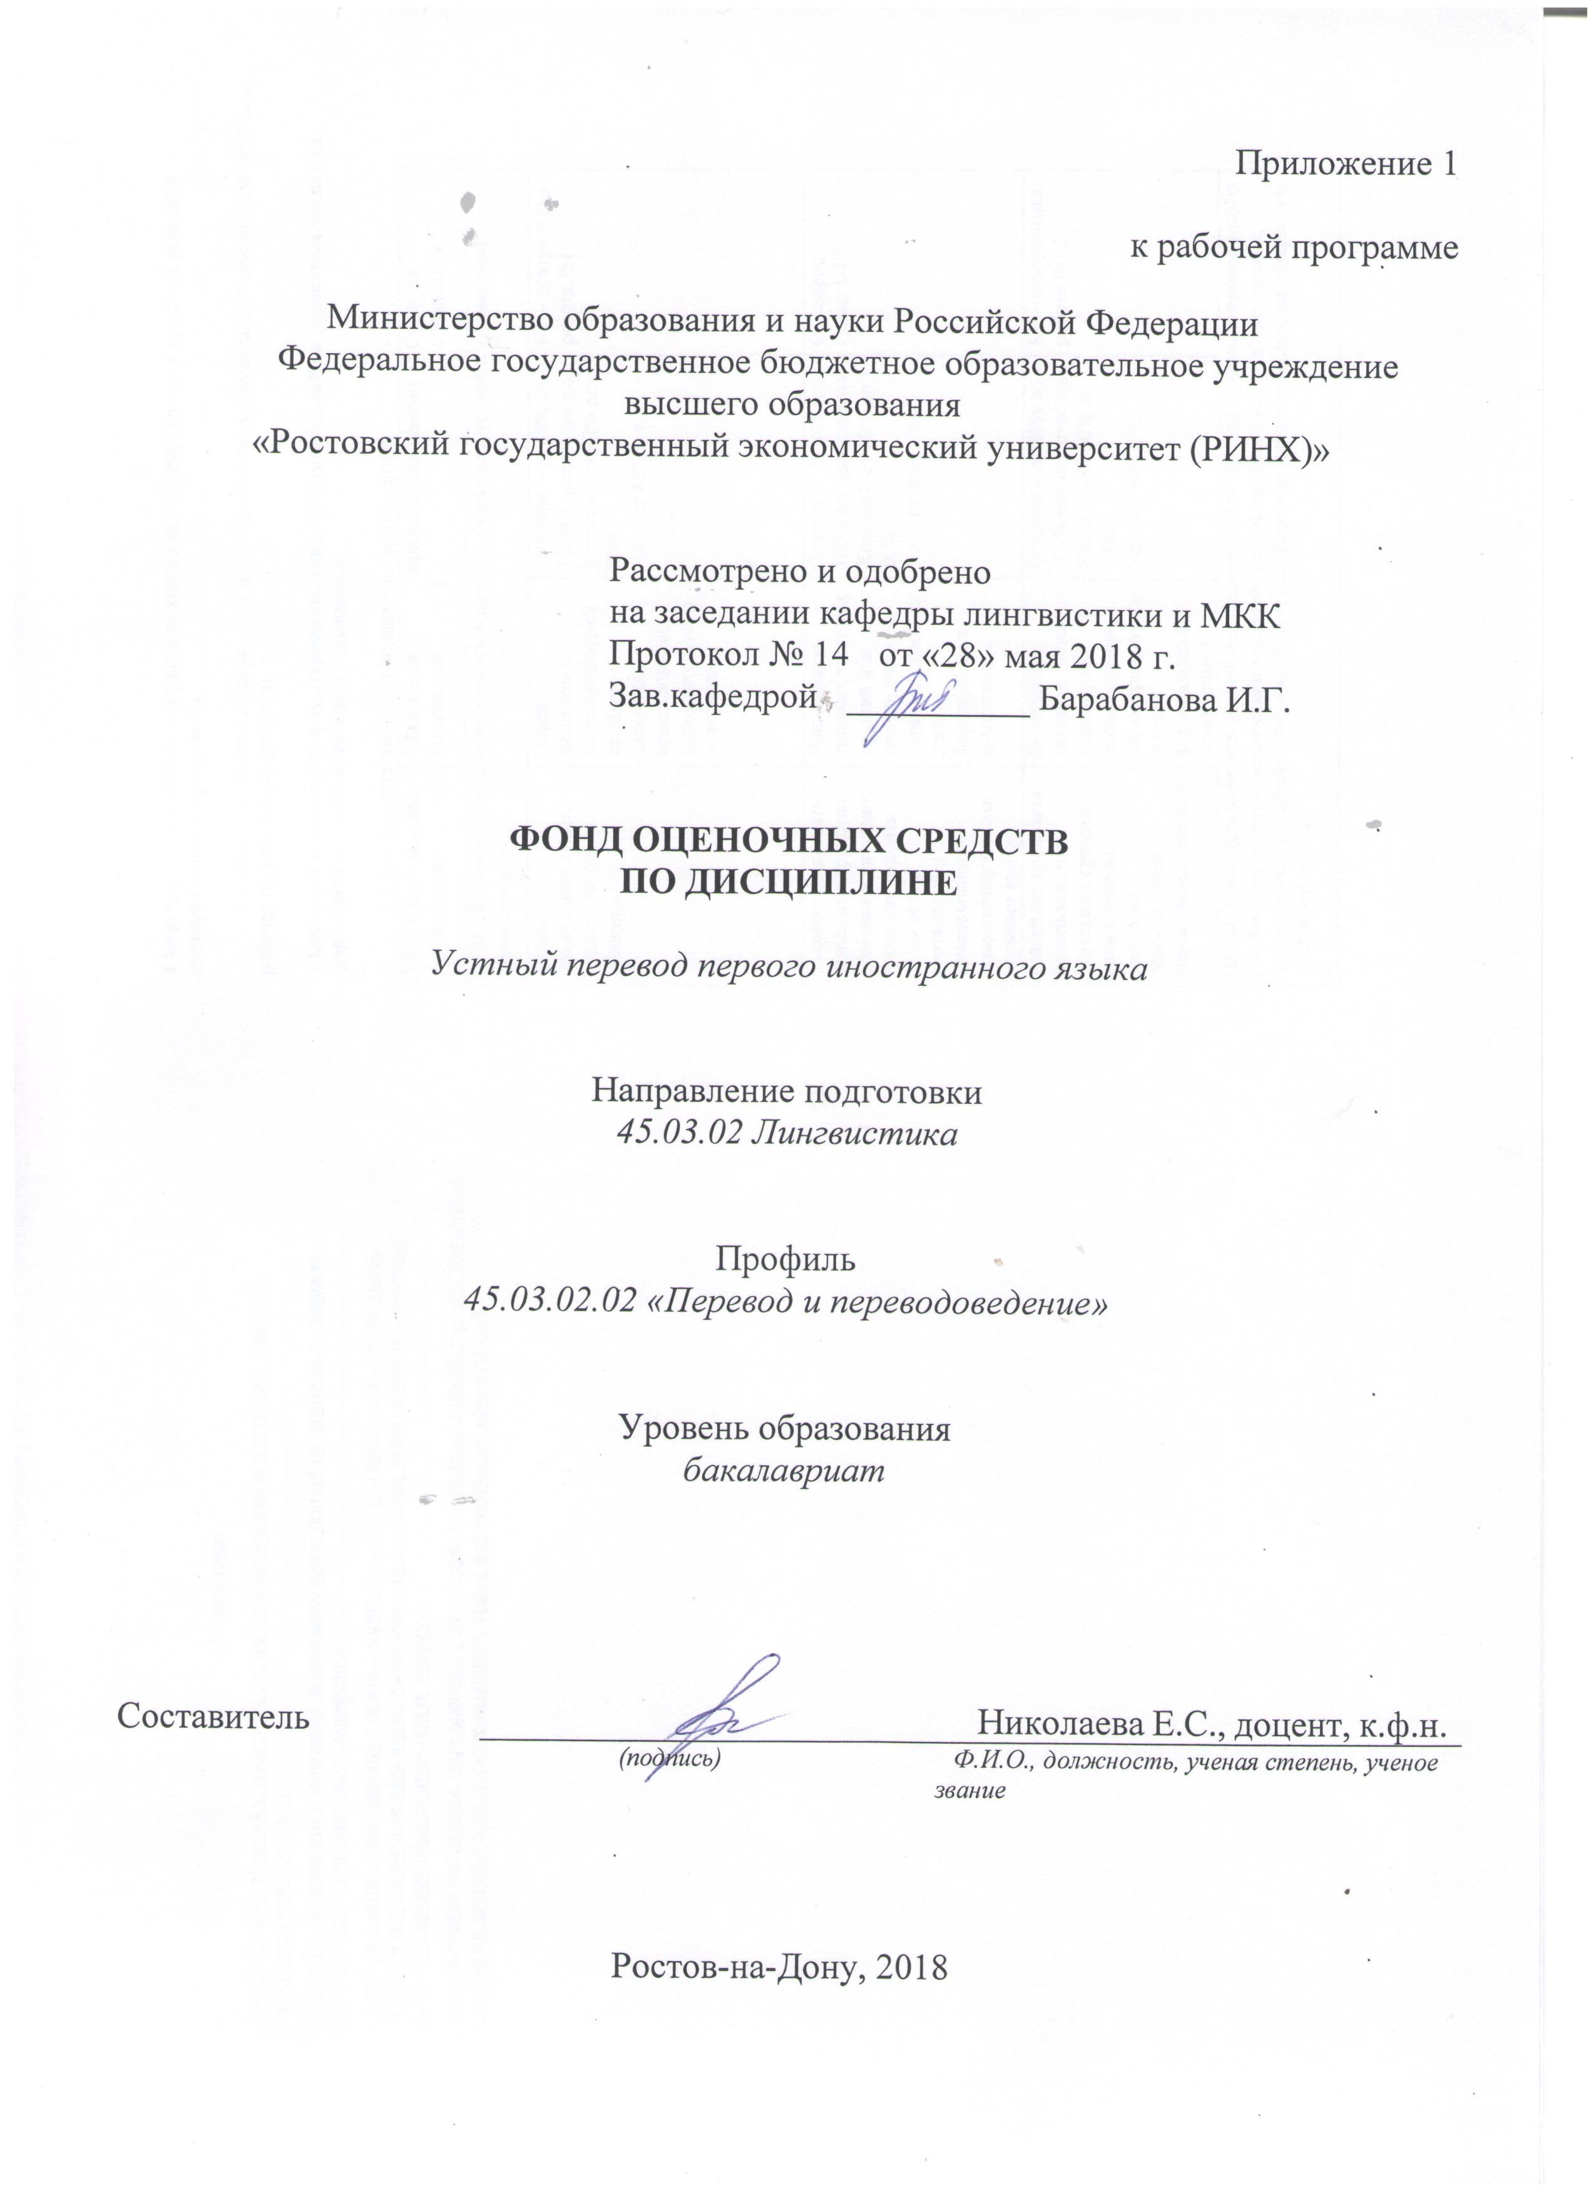

**Оглавление**

1 Перечень компетенций с указанием этапов их формирования в процессе освоения образовательной программы 3

2 Описание показателей и критериев оценивания компетенций на различных этапах их формирования, описание шкал оценивания 3

3 Типовые контрольные задания или иные материалы, необходимые для оценки знаний, умений, навыков и (или) опыта деятельности, характеризующих этапы формирования компетенций в процессе освоения образовательной программы 6

4 Методические материалы, определяющие процедуры оценивания знаний, умений, навыков и (или) опыта деятельности, характеризующих этапы формирования компетенций 14

**1 Перечень компетенций с указанием этапов их формирования в процессе освоения образовательной программы**

1.1 Перечень компетенций указан в п. 3. «Требования к результатам освоения дисциплины» рабочей программы дисциплины.

**2 Описание показателей и критериев оценивания компетенций на различных этапах их формирования, описание шкал оценивания**

2.1 Показатели и критерии оценивания компетенций:

|  |  |  |  |  |  |  |  |  |  |  |
| --- | --- | --- | --- | --- | --- | --- | --- | --- | --- | --- |
| ЗУН, составляющие компетенцию | | Показатели оценивания | | | Критерии оценивания | | | | Средства оценивания | |
| ОПК-10: способностью использовать этикетные формулы в устной и письменной коммуникации | | | | | | | | | | |
| Знание: коммуникативных средств речевого общения. | | Перевод с анализом и систематизацией пройденного материала, использование дополнительного материала. | | | | Отлично – от 80% до 100% верных ответов  Хорошо – от 60% до 80%  Уд. – от 40% и т.д. | | | | КЗ – контрольное задание №1 |
| Умение: применять этикетные средства общения в ситуации перевода; строить свою речь в соответствии с языковыми и коммуникативными нормами языка. | | Выполнение типовых тестовых заданий для оценки знаний, характеризующих этапы формирования компетенции. | | | | Отлично – от 80% до 100% верных ответов  Хорошо – от 60% до 80%  Уд. – от 40% и т.д. | | | | О – опрос  (темы 1-10) |
| Владение: навыками использования этикетных средств речи с учетом жанровых особенностей переводимых текстов | | Выполнение типовых тестовых заданий для оценки знаний, характеризующих этапы формирования компетенции. | | | | Отлично – от 80% до 100% верных ответов  Хорошо – от 60% до 80%  Уд. – от 40% и т.д. | | | | КЗ – контрольное задание №1,2 |
| ПК-12: умеет осуществлять устный последовательный перевод и устный перевод с листа с соблюдением норм лексической эквивалентности, соблюдением грамматических, синтаксических и стилистических норм текста перевода и темпоральных характеристик исходного текста | | | | | | | | | | |
| Знание: технологии перевода разностилевых текстов, теорию уровней эквивалентности. | Умение анализировать текст и последовательно устно переводить тексты разных стилей. | | | Отлично – от 80% до 100% верных ответов  Хорошо – от 60% до 80%  Уд. – от 40% и т.д. | | | | | КЗ – контрольное задание № 3 | |
| Умение: определять стратегии перевода и применять стандартные способы решения переводческих задач для достижения эквивалентности при переводе. | Умение перевести отрывок из текста, поиск и сбор необходимой литературы, использование современных информационно- коммуникационных технологий. | | | Оценка «отлично» – выполнены все требования к переводу, выдержан объём, соблюдены требования к внешнему оформлению, Оценка «хорошо» – основные требования к переводу выполнены, но при этом допущены недочеты. Оценка «удовлетворительно» – имеются существенные отступления от требований к переводу текста. | | | | | КЗ – контрольное задание № 3,4 | |
| Владение: методикой преобразования текста оригинала в текст перевода на необходимом уровне эквивалентности. | Выполнение типовых тестовых заданий для оценки знаний, характеризующих этапы формирования компетенции. | | | Отлично – от 80% до 100% верных ответов  Хорошо – от 60% до 80%  Уд. – от 40% и т.д. | | | | | О – опрос  (темы 11-20) | |
| ПК-13: владеет основами системы сокращенной переводческой записи при выполнении устного последовательного перевода. | | | | | | | | | | |
| Знание: норм вербального и невербального общения, принятые носителями иностранного языка для осуществления устного последовательного перевода и устного перевода с листа. | | Перевод с анализом и систематизацией пройденного материала, использование дополнительного материала. | | | | Отлично – от 80% до 100% верных ответов  Хорошо – от 60% до 80%  Уд. – от 40% и т.д. | | КЗ – контрольное задание № 3,4 | | |
| Умение: корректно строить высказывание в ситуации общения, в соответствии с грамматическими, лексическими и фонетическими нормами для осуществления устного последовательного перевода и устного перевода с листа. | | Выполнение типовых тестовых заданий для оценки знаний, характеризующих этапы формирования компетенции. | | | | Отлично – от 80% до 100% верных ответов  Хорошо – от 60% до 80%  Уд. – от 40% и т.д. | | КЗ – контрольное задание № 3,4,5 | | |
| Владеть: нормами вербального и невербального общения и навыками коммуникации на иностранном языке для осуществления устного последовательного перевода и устного перевода с листа. | | Выполнение типовых тестовых заданий для оценки знаний, характеризующих этапы формирования компетенции. | | | | Отлично – от 80% до 100% верных ответов  Хорошо – от 60% до 80%  Уд. – от 40% и т.д. | | О – опрос  (темы 1-20) | | |
| ПК-14: владением основами современной информационной и библиографической культуры | | | | | | | | | | |
| Знание: методику подготовки к выполнению перевода, включая поиск информации в справочной, специальной литературе и компьютерных сетях. | Умение анализировать текст и последовательно устно переводить тексты разных стилей. | | | Отлично – от 80% до 100% верных ответов  Хорошо – от 60% до 80%  Уд. – от 40% и т.д. | | | | | КЗ – контрольное задание № 1-5 | |
| Умение: работать с традиционными носителями информации и с базами данных в электронных сетях. | Умение перевести отрывок из текста, поиск и сбор необходимой литературы, использование современных информационно- коммуникационных технологий. | | | Оценка «отлично» – выполнены все требования к переводу, выдержан объём, соблюдены требования к внешнему оформлению, Оценка «хорошо» – основные требования к переводу выполнены, но при этом допущены недочеты. Оценка «удовлетворительно» – имеются существенные отступления от требований к переводу текста. | | | | | О – опрос  (темы 11-20) | |
| Владение: навыками работы с различными источниками информации для решения профессиональных задач перевода. | Выполнение типовых тестовых заданий для оценки знаний, характеризующих этапы формирования компетенции. | | | Отлично – от 80% до 100% верных ответов  Хорошо – от 60% до 80%  Уд. – от 40% и т.д. | | | | | КЗ – контрольное задание № 1-3 | |
| ПК-15: владеет международным этикетом и правилами поведения переводчика в различных ситуациях устного перевода (сопровождение туристической группы, обеспечение деловых переговоров, обеспечение переговоров официальных делегаций) | | | | | | | | | | |
| Знание: правила ведения сокращенной переводческой записи при выполнении устного последовательного перевода. | | | Умение переводить предложения и тексты на заданную тему, используя необходимые конструкции, правильно подбирать грамматические формы. | | | | Отлично – от 80% до 100% верных ответов  Хорошо – от 60% до 80%  Уд. – от 40% и т.д. | | КЗ – контрольное задание № 1-5 | |
| Умение: применять систему сокращенной переводческой записи при выполнении устного последовательного перевода. | | | Выполнение типовых тестовых заданий для оценки знаний, характеризующих этапы формирования компетенции. | | | | Отлично – от 80% до 100% верных ответов  Хорошо – от 60% до 80%  Уд. – от 40% и т.д. | | КЗ – контрольное задание № 1,2 | |
| Владение: системой сокращенной переводческой записи при выполнении устного последовательного перевода. | | | Выполнение типовых тестовых заданий для оценки знаний, характеризующих этапы формирования компетенции. | | | | Отлично – от 80% до 100% верных ответов  Хорошо – от 60% до 80%  Уд. – от 40% и т.д. | | О – опрос  (темы 11-20) | |

2.2 Шкалы оценивания:

Текущий контроль успеваемости и промежуточная аттестация осуществляется в рамках накопительной балльно-рейтинговой системы в 100-балльной шкале:

84-100 баллов (оценка «отлично») - изложенный материал фактически верен, наличие глубоких исчерпывающих знаний в объеме пройденной программы дисциплины в соответствии с поставленными программой курса целями и задачами обучения; правильные, уверенные действия по применению полученных знаний на практике, грамотное и логически стройное изложение материала при ответе, усвоение основной и знакомство с дополнительной литературой;

67-83 баллов (оценка «хорошо») - наличие твердых и достаточно полных знаний в объеме пройденной программы дисциплины в соответствии с целями обучения, правильные действия по применению знаний на практике, четкое изложение материала, допускаются отдельные логические и стилистические погрешности, обучающийся усвоил основную литературу, рекомендованную в рабочей программе дисциплины;

50-66 баллов (оценка «удовлетворительно») - наличие твердых знаний в объеме пройденного курса в соответствии с целями обучения, изложение ответов с отдельными ошибками, уверенно исправленными после дополнительных вопросов; правильные в целом действия по применению знаний на практике;

0-49 баллов (оценка «неудовлетворительно») - ответы не связаны с вопросами, наличие грубых ошибок в ответе, непонимание сущности излагаемого вопроса, неумение применять знания на практике, неуверенность и неточность ответов на дополнительные и наводящие вопросы».

**3 Типовые контрольные задания или иные материалы, необходимые для оценки знаний, умений, навыков и (или) опыта деятельности, характеризующих этапы формирования компетенций в процессе освоения образовательной программы**

Министерство образования и науки Российской Федерации

Федеральное государственное бюджетное образовательное учреждение высшего образования

«Ростовский государственный экономический университет (РИНХ)»

Кафедра лингвистики и межкультурной коммуникации

**Вопросы к экзамену**

по дисциплине*Устный перевод первого иностранного языка*

1. Аналог. Антонимический перевод.

2. Безыквивалентная лексика.

3. Буквальный перевод.

4. Вариантное соответствие.

5. Вероятностное прогнозирование.

6. Вольный перевод.

7. Временные семасиологические связи.

8. Выраженные семасиологические связи.

9. Генерализация понятия.

10. Грамматическая трансформация.

11. Денотат.

12. Доминирующая информация.

13. Единица перевода.

14. Инвариант в переводе.

15. Информационный запас.

16. Квант информации.

17. Конкретизация понятий.

18. Константные семасиологические связи.

19. Лексическая трансформация.

20. Логическое развитие понятий.

21. Метод записи.

22. Метод сегментации текста.

23. Метод смыслового анализа.

24. Метод трансформации исходного текста.

25. Навык переключения.

Составитель ________________________ Е.С.Николаева

(подпись)

«____»__________________20     г.

**Критерии оценки:**

– **оценка «отлично»** –отсутствуют орфографические ошибки, грамматические ошибки, соблюден объем работы, соответствие теме, отражены все указанные в задании аспекты, стилевое оформление речи соответствует типу задания, аргументация на соответствующем уровне, соблюдение норм вежливости.

– **оценка «хорошо»** – допускаются орфографические и отдельные грамматические, логические и стилистические погрешности. Содержание (соблюдение объема работы, соответствие теме, отражены все указанные в задании аспекты, стилевое оформление речи соответствует типу задания, аргументация на соответствующем уровне, соблюдение норм вежливости).

– **оценка «удовлетворительно»** – наличие твердых знаний в объеме пройденного курса в соответствии с целями обучения, изложение ответов с отдельными ошибками.

– **оценка «неудовлетворительно»** – ответы не связаны с вопросами, наличие грубых ошибок в ответе, непонимание сущности излагаемого вопроса, неумение применять знания на практике, неуверенность и неточность ответов на дополнительные и наводящие вопросы.

Министерство образования и науки Российской Федерации

Федеральное государственное бюджетное образовательное учреждение высшего образования

«Ростовский государственный экономический университет (РИНХ)»

Кафедра лингвистики и межкультурной коммуникации

**Комплект для выполнения контрольного задания**

по дисциплине*Устный перевод первого иностранного языка*

**Вариант № 1.**

Прочитайте и переведите текст.

**What Makes a Global Language?**

Why a language becomes a global language has little to do with the number of people who speak it. It is much more to do with who those speakers are. Latin became an international language throughout the Roman Empire, but this was not because the Romans were more numerous than the peoples they subjugated. They were simply more powerful. And later, when Roman military power declined, Latin remained for a millennium as the international language of education, thanks to a different sort of power – the ecclesiastical power of Roman Catholicism.

There is the closest of links between language dominance and economic, technological, and cultural power, too, and this relationship will become increasingly clear as the history of English is told. Without a strong power-base, of whatever kind, no language can make progress as an international medium of communication. Language has no independent existence, living in some sort of mystical space apart from the people who speak it. Language exists only in the brains and mouths and ears and hands and eyes of its users. When they succeed on the international stage their language succeeds. When they fail, their language fails.

This point may seem obvious, but it needs to be made at the outset, because over the years many popular and misleading beliefs have grown up about why a language should become internationally successful. It is quite common to hear people claim that a language is a paragon, on account of its perceived aesthetic qualities, clarity of expression, literary power, or religious standing. Hebrew, Greek, Latin, Arabic and French are among those which at various times have been lauded in such terms, and English is no exception. It is often suggested, for example, that there must be something inherently beautiful or logical about the structure of English, in order to explain why it is now so widely used. ‘It has less grammar than other languages’, some have suggested. ‘English doesn’t have a lot of endings on its words, nor do we have to remember the difference between masculine, feminine, and neuter gender, so it must be easier to learn’.

A language does not become a global language because of its intrinsic structural properties, or because of the size of its vocabulary, or because it has been a vehicle of a great literature of the past, or because it was once associated with a great culture or religion. These are all factors, which can motivate someone to learn a language, of course, but none of them alone, or in combination, can ensure a language’s world spread. Indeed, such factors cannot even guarantee survival as a living language – as is clear from the case of Latin, learned today as a classical language by only a scholarly and religious few. Correspondingly, inconvenient structural properties (such as awkward spelling) do not stop a language achieving international status either.

A language has traditionally become an international language for one chief reason: the power of its people – especially their political and military power.

***Задания и упражнения***

1. Найдите соответствия следующим вариантам перевода на языке оригинала: *причины, по которым тот или иной язык превращается во всемирный; духовная власть римско-католической церкви; критерий простоты изучения языка; привлекательный для международного общения; обращают на себя внимание; наличие большого количества исключений; на примере классической латыни; сложные правила орфографии.*
2. Выпишите из англо-русского словаря значения следующих английских слов и объясните, в чем может состоять трудность их перевода: *global, international, mystical, popular, aesthetic, religious, argument, contrast, cosmopolitan.*
3. Переведите на русский язык следующие предложения:
4. The report takes a global view of the company’s problems.
5. Last week saw a number of events of global importance.
6. The crew of the ship was international.
7. In no time she became an international star.
8. Her sudden disappearance is a complete mystery.
9. It’s a popular misconception that nearly all snakes are poisonous.
10. The building is aesthetic but not very practical.
11. She washes the floor with religious care every day.
12. They followed the instructions quite religiously.
13. They got into an argument about politics.

**Вариант № 2.**

*Переведите на русский язык, сохраняя стиль данного обращения.*

**On Non-self-governing Territories**

Mr. President,

First of all I would like once again to thank the organizers of the seminar, namely the permanent representative of St. Lucia, for the hospitality and superb organization shown us at this important meeting. As regards our view of the seminar, it obviously has served a useful goal, of providing for a substantive exchange of views with representatives of the non-self-governing territories. Here I would like to take note of the highly informative statements by the representatives of Guam and East Timor.

At the same time we should point out that some of the most important experts were clearly not prepared for substantive discussion, and le statements of others resembled lectures, filled with obvious truisms.

As we see it, it would have been worth making the seminars more substantive. As an example, may I suggest that it would have been much more interesting for the seminar participants to learn about the details of the settlement process in the Western Sahara and in East Timor. I have no doubt that had we requested the draft on autonomy for East Timor or the documents on the referendum in the Western

Sahara prepared by the Secretariat, the seminar discussion would have been much more relevant to contemporary events.

We are convinced that in preparing the regional seminars we need to take a more creative approach.

In conclusion I would like to state our position regarding the proposal for approval of the seminar report. We believe it advisable to keep to the practice of previous years and to take note of the materials used at the seminar. The reason for this is clear: we would not like the conclusions and recommendations of this kind of project,: including the ideas voiced by experts and representatives of NGOs, to be given the status of full-fledged recommendations following the' adoption of the report of our special committee by the General Assembly. We should act with great restraint regarding the issue of-changing the qualitative status of any documents.

At the same time, we are ready to accommodate those members of the committee who wish to provide for the broadest possible distribution of the materials from the St. Lucia seminar. For this reason we would be ready to take note of the seminar report and to publish it as an annex to the report of the committee. This will resolve both issues: maintaining the official status of the seminar report and providing an opportunity to spread the ideas discussed at this meeting.

**Вариант № 3.**

*Переведите на русский язык.*

**Why do We Need a Global Language?**

Translation has played a central (though often unrecognized) role in human interaction for thousands of years. When monarchs or ambassadors met on the international stage, there would invariably be interpreters present. But there are limits to what can be done in this way. The more a community is linguistically mixed, the less it can rely on individuals to ensure communication between different groups. In communities where only two or three languages are in contact, bilingualism (or trilingualism) is a possible solution, for most young children can acquire more than one language with unselfconscious ease. But in communities where there are many languages in contact, as in much of Africa and South-East Asia, such a natural solution does not readily apply.

The problem has traditionally been solved by finding a language to act as a *lingua franca,* or ‘common language’. Sometimes, when communities begin to trade with each other, they communicate by adopting a simplified language, known as a *pidgin,* which combines elements of their different languages. Many such pidgin languages survive today in territories which formerly belonged to the European colonial nations, and act as lingua francas; for example, West African Pidgin English is used extensively between several ethnic groups along the West African coast. Sometimes an indigenous language emerges as a lingua franca – usually the language of the most powerful ethnic group in the area, as in the case of Mandarin Chinese. The other groups then learn this language with varying success, and thus become to some degree bilingual. But most often, a language is accepted from outside the community, such as English or French, because of the political, economic, or religious influence of a foreign power.

The prospect that a lingua franca might be needed for the **whole** world is something which has emerged strongly only in the twentieth century, and since the 1950s in particular. The chief international forum for political communication – the United Nations – dates only from 1945. Since then, many international bodies have come into being. Never before have so many countries (around 190, in the case of some UN bodies) been represented in single meeting places. At a more restricted level, multinational regional or political groupings have come into being, such as the Commonwealth and the European Union. The pressure to adopt a single lingua franca, to facilitate communication in such contexts, is considerable, the alternative being expensive and impracticable multi-way translation facilities.

The need for a global language is particularly appreciated by the international academic and business communities, and it is here that the adoption of a single lingua franca is most in evidence, both in lecture-rooms and board-rooms, as well as in thousands of individual contacts being made daily all over the globe.

***Задания и упражнения***

1. Определите значения следующих слов и словосочетаний: *bilingualism, lingua franca, European colonial nations, Mandarin Chinese, the Commonwealth, the European Union, translation facilities.*
2. Найдите соответствия следующим вариантам перевода на языке оригинала: *в общении людей; вели международные переговоры; одно из решений проблемы; незаметно для себя; один из местных языков; языки ‘со стороны’; размер территории; обеспечить взаимопонимание; на ограниченных территориях; на более низком уровне; многосторонний перевод; более низкий международный статус; особенно ощущается.*
3. Выпишите из англо-русского словаря значения следующих английских слов и объясните, в чем может состоять трудность их перевода: *individual, community, apply, prospect, survive, body, pressure, anecdotal.*
4. Переведите на русский язык следующие предложения:
   1. The rights of an individual are perhaps the most important rights in a free society.
   2. Do social pressures make it hard for us to become individuals?
   3. The President met leaders of black community during his visit to Chicago.
   4. Keep streets clean for the good of the community.
   5. The job of a politician is to serve the whole community.
   6. The rule does not apply in your particular case.
   7. I am afraid there is not much prospect of the work being finished before the weekend.
   8. Few buildings survived the fire.
   9. The government is unlikely to survive the next election.
   10. Should this information go in the main body of the text, or in the notes at the end?
   11. The House of Representatives is an elected body.
   12. We are trying to put pressure on the government to change the law.
   13. He only agreed to cut down on the Budget under pressure.
   14. There are no comprehensive statistics on the extent of the air pollution problem, but anecdotal evidence suggests that Hong Kong’s children have been hit the hardest.

***Вариант № 4.***

*Переведите на английский язык следующее выступление, обращая особое внимание на выделенные фразы.*

**О несамоуправляющихся территориях**

Господин Председатель,

**Прежде всего,** мне хотелось бы вновь поблагодарить организаторов семинара **в лице** постоянного представителя Сент-Люсии за гостеприимство и **четкость** в проведении этого важного мероприятия.

Что касается оценки семинара как такового, то он, **безусловно,** служит полезной цели, которая состоит в проведении обстоятельного обмена мнениями с представителями несамоуправляющихся территорий. **В этой связи** хотелось бы отметить весьма ценные с информативной точки зрения выступления представителей Гуама и Восточного Тимора.

Наряду с этим вынуждены отметить, что некоторые из ведущих экспертов были явно не готовы к разговору по существу, а выступления других скорее походили на чтение лекций, **в которых звучали откровенно азбучные истины.** Вместо этого, как нам представляется, следовало бы подумать о насыщении семинаров более **содержательными идеями. В** качестве иллюстрации этого вывода хочу высказать предложение, что для участников семинара было бы куда интереснее **ознакомиться** с деталями **хода урегулирования** в Западной Сахаре и Восточном Тиморе. Не сомневаюсь, что если бы мы запросили подготовленные Секретариатом проект автономии для Восточного Тимора или документы по подготовке референдума в Западной Сахаре, то дискуссия на семинаре оказалась бы значительно **более приближенной к реалиям сегодняшнего дня.**

Убеждены, что при подготовке региональных семинаров мы должны **проявлять больше творческих подходов.** **В заключение** хотелось бы изложить нашу позицию относи­тельно предложения об одобрении доклада семинара. Мы **считаем целесообразным придерживаться** практики последних лет и принять к сведению материалы этого мероприятия. **Такой подход объясняется очень просто:** нам не хотелось бы, чтобы выводы и рекомендации **такого рода мероприятий,** в том числе идеи, высказанные экспертами и представителями неправительственных организаций, получали статус полновесных рекомендаций после того, как соответствующий доклад нашего спецкомитета будет одобрен Генеральной Ассамблеей. Нам следует весьма ос­торожно относиться к вопросу о переводе тех или иных документов из одного статуса в качественно другое положение.

Вместе с тем мы готовы **пойти навстречу** пожеланиям тех членов комитета, которые хотели бы обеспечить максимально широкое распространение материалов семинара в Сент-Люсии. **В этой связи** мы были бы готовы принять к сведению доклад семинара и издать его в качестве **приложения** к докладу комитета. Таким образом, **будут решены обе задачи,** а именно: сохранен официальный статус доклада семинара, и создана возможность для ознакомления с идеями, звучавшими **на этом мероприятии.**

***Вариант № 5.***

**Bacteria**

*Vibrio parahaemolyticus* is a bacteria that has been isolated from sea water, shell fish, finfish, plankton and salt springs. It has been a major cause of food poisoning in Japan and the Japanese have done several studies on it. They have confirmed the presence of *V. parahaemolyticus* in the north and central Pacific with the highest abundances in inshore waters, particularly in or near large harbors.

A man named Nishio studied the relationship between the chloride content of sea water and the seasonal distribution of *V. parahaemolyticus* and concluded that while the isolation of *V. parahaemolyticus* was independent of the sodium chloride content, the distribution of *V. Parahaemolyticus* in sea water was dependent on the water temperature. In fact it has been isolated in high frequencies during summer, from June to September, but was not isolated with the same frequency in winter.

Within four or five days after eating contaminated foods, a person will begin to experience diarrhea, the most common symptom; this will very often be accompanied by stomach cramps, nausea, and vomiting. Headache and fever, with or without chills, may be also experienced.

***Задания и упражнения***

* + - 1. Прочитайте и переведите текст.
      2. Определите значения следующих слов и словосочетаний: *Vibrio parahaemolyticus, bacteria, shell fish, finfish, plankton, a major cause, chloride content of sea water, to be independent of, to be dependent on, high frequencies, to experience diarrhea, common symptom, nausea, vomiting, to experience fever with or without chills.*
      3. Найдите соответствия следующим вариантам перевода на языке оригинала: *выделять из морской воды; источники соленой воды; пищевое отравление; огромное изобилие; прибрежные воды; сезонное распространение; зараженная пища; спазмы в желудке*
      4. Переведите на русский язык следующий текст:

Мертвая вода

Как известно, молекула воды состоит из двух атомов водорода и одного атома кислорода. Когда в ее состав входят атомы тяжелого водорода, образуется тяжелая вода. Позже выяснили, что существует еще более тяжелый водород, названный тритием, и открыли два вида тяжелого кислорода. Из разных комбинаций атомов этих веществ и строятся молекулы воды. Поэтому любая вода представляет собой смесь 18 различных соединений, и 17 из них – разновидности тяжелой воды.

В нормальной воде примесь тяжелой воды ничтожно мала. Молекулы с самым тяжелым кислородом встречаются 1000 на миллион, а с дейтерием 200 на миллион. Тяжелая вода, которую только перед войной научились получать в чистом виде, была необходима для создания атомной бомбы.

Что же представляет собой тяжелая вода? По цвету, запаху, вкусу, она ничем не отличается от обычной воды, но совершенно непригодна для живых организмов. Вот так неожиданно воскресли народные предания о живой и мертвой воде. Тяжелая вода в самом прямом смысле этого слова оказалась мертвой. Она не способна поддерживать жизнь. Семена растений, помещенные в тяжелую воду, не прорастали. Рыбы, одноклеточные организмы и даже микробы очень быстро погибали.

Регламент проведения мероприятия оценивания: индивидуально, предел длительности всего контроля - 20-25 мин.

**Критерии оценки:**

– **оценка «отлично»:** отсутствуют орфографические ошибки, грамматические ошибки, соблюден объем работы, соответствие теме, отражены все указанные в задании аспекты, стилевое оформление речи соответствует типу задания, аргументация на соответствующем уровне, соблюдение норм вежливости.

– **оценка «хорошо»** – допускаются орфографические и отдельные грамматические, логические и стилистические погрешности. Содержание (соблюдение объема работы, соответствие теме, отражены все указанные в задании аспекты, стилевое оформление речи соответствует типу задания, аргументация на соответствующем уровне, соблюдение норм вежливости).

– **оценка «удовлетворительно»** – наличие твердых знаний в объеме пройденного курса в соответствии с целями обучения, изложение ответов с отдельными ошибками.

– **оценка «неудовлетворительно»** – ответы не связаны с вопросами, наличие грубых ошибок в ответе, непонимание сущности излагаемого вопроса, неумение применять знания на практике, неуверенность и неточность ответов на дополнительные и наводящие вопросы.

Министерство образования и науки Российской Федерации

Федеральное государственное бюджетное образовательное учреждение высшего образования

«Ростовский государственный экономический университет (РИНХ)»

Кафедра лингвистики и межкультурной коммуникации

**Перечень тем для устного опроса**

по дисциплине*Устный перевод первого иностранного языка*

1.Places to eat.

2 Food&drinks.

3 Going out.

4 Sports.

5 Accidents&injuries.

6 Science issues.

7 A Balanced Diet.

8 The arts.

9 Types of entertainment; cinema and films; reviews; books and newspapers; TV jobs/programs;theatre.

10 Charity issues.

11 Technology.

12 Education.

13 The education System of Britain and the USA.

14 Art and Design.

15 Styles of Painting.

16 Talking about work.

17 Talking about priorities.

18 Music issues.

19 Clothes and dressing.

20 Jobs in a company.

**Критерии оценки:**

– **оценка «отлично»:** отсутствуют орфографические ошибки, грамматические ошибки, соблюден объем работы, соответствие теме, отражены все указанные в задании аспекты, стилевое оформление речи соответствует типу задания, аргументация на соответствующем уровне, соблюдение норм вежливости.

– **оценка «хорошо»** – допускаются орфографические и отдельные грамматические, логические и стилистические погрешности. Содержание (соблюдение объема работы, соответствие теме, отражены все указанные в задании аспекты, стилевое оформление речи соответствует типу задания, аргументация на соответствующем уровне, соблюдение норм вежливости).

– **оценка «удовлетворительно»** – наличие твердых знаний в объеме пройденного курса в соответствии с целями обучения, изложение ответов с отдельными ошибками.

– **оценка «неудовлетворительно»** – ответы не связаны с вопросами, наличие грубых ошибок в ответе, непонимание сущности излагаемого вопроса, неумение применять знания на практике, неуверенность и неточность ответов на дополнительные и наводящие вопросы.

**4 Методические материалы, определяющие процедуры оценивания знаний, умений, навыков и (или) опыта деятельности, характеризующих этапы формирования компетенций**

Процедуры оценивания включают в себя текущий контроль и промежуточную аттестацию.

**Текущий контроль** успеваемости проводится с использованием оценочных средств, представленных в п. 3 данного приложения. Результаты текущего контроля доводятся до сведения студентов до промежуточной аттестации.

**Промежуточная аттестация** проводится в форме экзамена.

Экзамен проводится по расписанию экзаменационной сессии в письменном виде. Количество вопросов в экзаменационном задании – 3. Проверка ответов и объявление результатов производится в день экзамена. Результаты аттестации заносятся в экзаменационную ведомость и зачетную книжку студента. Студенты, не прошедшие промежуточную аттестацию по графику сессии, должны ликвидировать задолженность в установленном порядке.

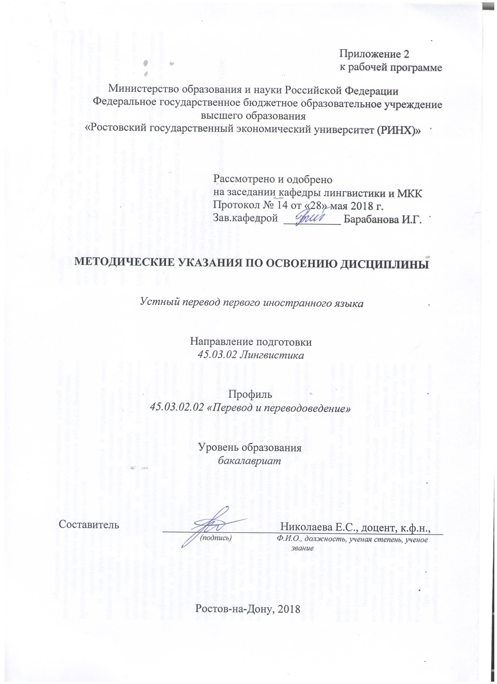

Методические указания по освоению дисциплины «Устный перевод первого иностранного языка» адресованы студентам всех форм обучения.

Учебным планом по направлению подготовки «45.03.02 Лингвистика» предусмотрены следующие виды занятий:

- практические занятия.

В ходе практических занятий углубляются и закрепляются знания студентов по ряду рассмотренных вопросов, развиваются навыки:

- владения системой лингвистических знаний, включающей в себя знание основных фонетических, лексических, грамматических, словообразовательных явлений и закономерностей функционирования изучаемого иностранного языка, его функциональных разновидностей;

- владения основными особенностями официального, нейтрального и неофициального регистров общения, умение использовать этикетные формулы в устной и письменной коммуникации (приветствие, прощание, поздравление, извинение, просьба).

У студентов формируются представления об этических и нравственных нормах поведения, принятых на культурном социуме, о моделях социальных ситуаций типичных сценариях взаимодействия.

Обучающиеся овладевают основными способами выражения семантической, коммуникативной и структурной преемственности между частями высказывания – композиционными элементами текста (введение, основная часть, заключение), сверхфразовыми единствами, предложениями, свободно выражают свои мысли, адекватно используя разнообразные языковые средства с целью выделения релевантной информации.

При подготовке к практическим занятиям каждый студент должен:

– изучить рекомендованную учебную литературу;

– подготовить ответы на все вопросы по изучаемой теме;

–письменно выполнить домашние задания, рекомендованные преподавателем при изучении каждой темы (перевод и транскрипции незнакомых слов, грамматические упражнения);

– выучить ряд слов определенной тематики.

По согласованию с преподавателем студент может подготовить реферат, доклад или сообщение (презентацию) по теме занятия. В процессе подготовки к практическим занятиям студенты могут воспользоваться консультациями преподавателя.

Вопросы, не рассмотренные на практических занятиях, должны быть изучены студентами в ходе самостоятельной работы. Контроль самостоятельной работы студентов над учебной программой курса осуществляется в ходе занятий методом устного опроса или посредством тестирования. В ходе самостоятельной работы каждый студент обязан прочитать основную и по возможности дополнительную литературу по изучаемой теме, овладеть определенной лексикой.

При реализации различных видов учебной работы используются разнообразные (в т.ч. интерактивные) методы обучения, в частности:

– интерактивная доска для подготовки и проведения практических занятий.

Для подготовки к занятиям, текущему контролю и промежуточной аттестации студенты могут воспользоваться электронной библиотекой ВУЗа.

Также обучающиеся могут взять на дом необходимую литературу на абонементе вузовской библиотеки или воспользоваться читальными залами вуза.

Упражнения по мнемотехнике для самостоятельной работы по развитию кратковременной памяти http://kpnemo.ru

Ресурсы для переводчиков и лингвистов http://linguists.narod.ru/downloads5.html;

- примеры и образцы для перевода: http://primerperevoda.ru/ - обсуждение трудностей перевода: http://filolingvia.com - статьи для перевода, упражнения (on-line) http://zhurnal.lib.ru.

Сайты, помогающие переводчику в работе:

- <http://dc.ru-board.com>;

-http://englishtips.org/cms;

-http://lib.englspace.com;

-http://soft.js.chinavnet.com;

-http://torrents.ru/forum/login.php?redirect=viewtopic.php&t=71244;

-http://uztranslations.net.ru;

- http://www.avaxhome.ru.